伍门周会简报
第五期
贵州大学中国喀斯特地区乡村振兴研究院 2019年10月27日
伍门召开2019年秋季新学期第五次学术交流会
本次专题汇报着重在于分享英语相关的学习技巧，为提高师门内部英语学习能力，师门伙伴之间互帮互助，以达到全员共同进步的目的。伍门周汇报在伍国勇教授的带领下于2019年10月27日下午14:30在中国西部发展能力研究中心301会议室召开2019年秋季新学期第五次研究生学术交流会，研一、研二和研三参与本次会议，进行英语专题分享相互借鉴学习方法和学习技巧，希望大家都能找到适合自己的高效学习法。
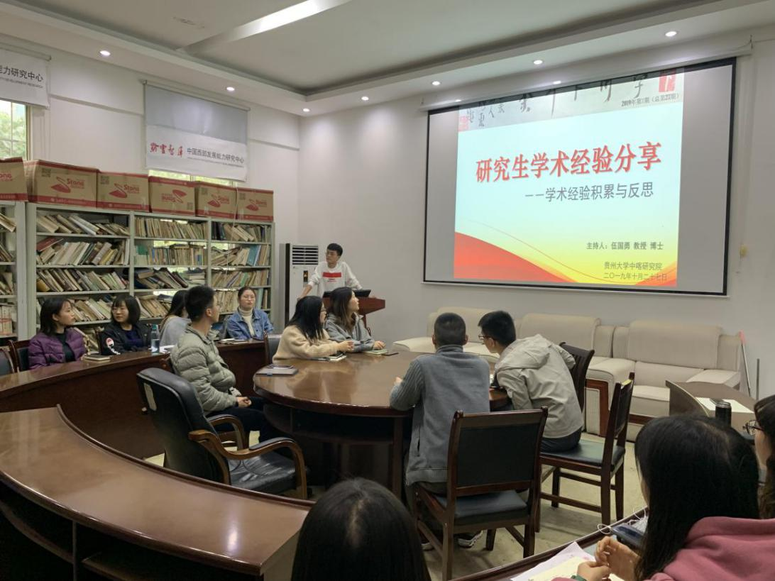
本次专题会议由18级李浩鑫主持，专题汇报中，17级张承艺以“金鳞岂是池中物”作为个人专题汇报的开头，以西方论文的一般写作思路和结构作为导入，论文撰写或者平时运用中英文和英文数字之间应该加空格等。承艺师兄谈到在翻译中应多选择参照并从中选出最佳参照，灵活套用其结构，以写英文请柬为具体例子，形式和内容都是需要注意的。此外，张承艺对怎么利用搜索引擎高效精确获取所需信息作了详细介绍，以及对相关电子书籍的搜索和推荐，丰富了全体成员获取资源的方法和途径。随后由19级谢瑜、刘金丹和任丽蓉分别围绕英语专题对听力、阅读、翻译和写作四个部分进行经验分享，大多是一些实用和基础的方法和技巧。比如谢瑜同学的听力和阅读方面的讲解，通过举例子的方式展现了语境的魅力。刘金丹同学以六级真题翻译，生动形象、严谨有序地为大家介绍了一个“微观”划分句子成分的方式，通俗易懂，大大降低了翻译的难度。任丽蓉则是侧重于谈自己平时学习和备考时比较基础的方法。此次专题汇报对大家都大有裨益。
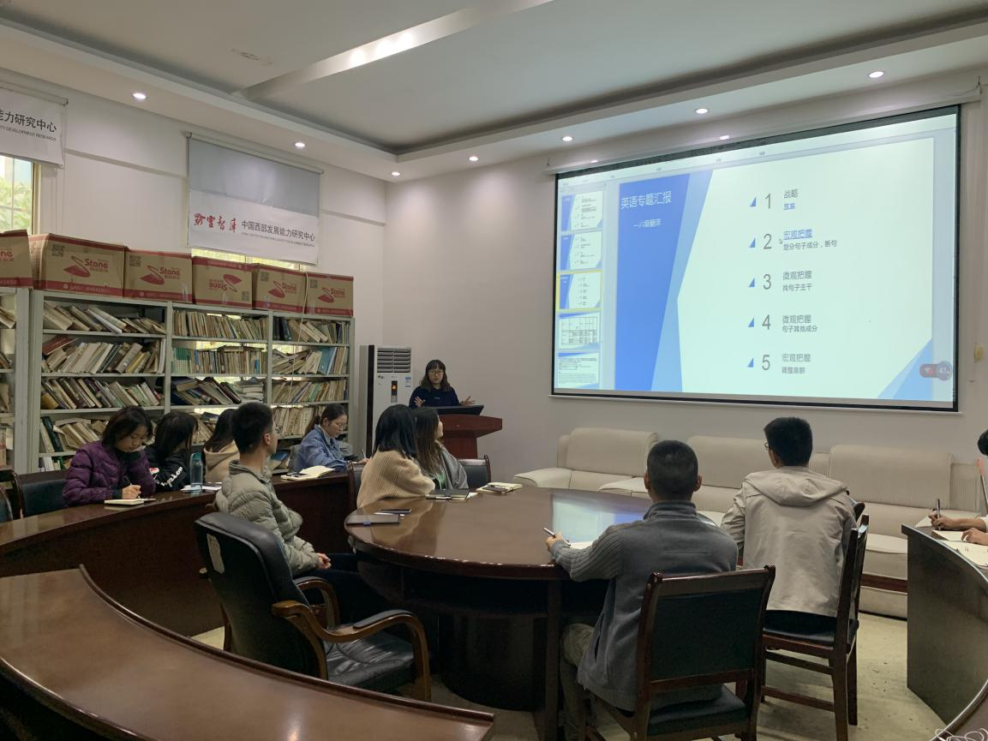
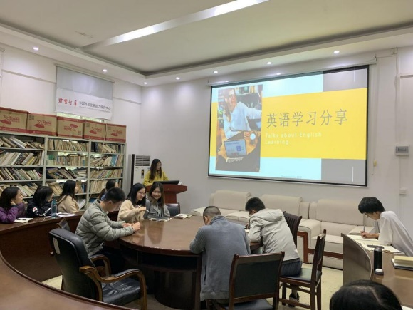
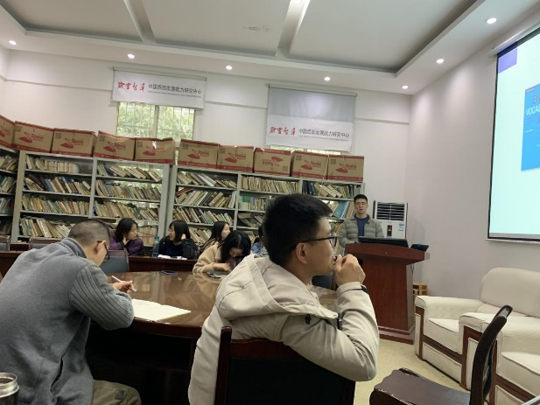
最后李浩鑫从对本次专题汇报进行了总结，认为英语是我们走向远方、走向未来的人生基石，希冀能够借此报告给大家在英语提升方面有所帮助，诚挚感谢了汇报者的认真准备和精彩演讲以及大家的积极参与，以“与创造者共创未来”作为此次专题汇报的结尾词，希冀大家能够相互学习共同进步，共创伍门美好明天!!!
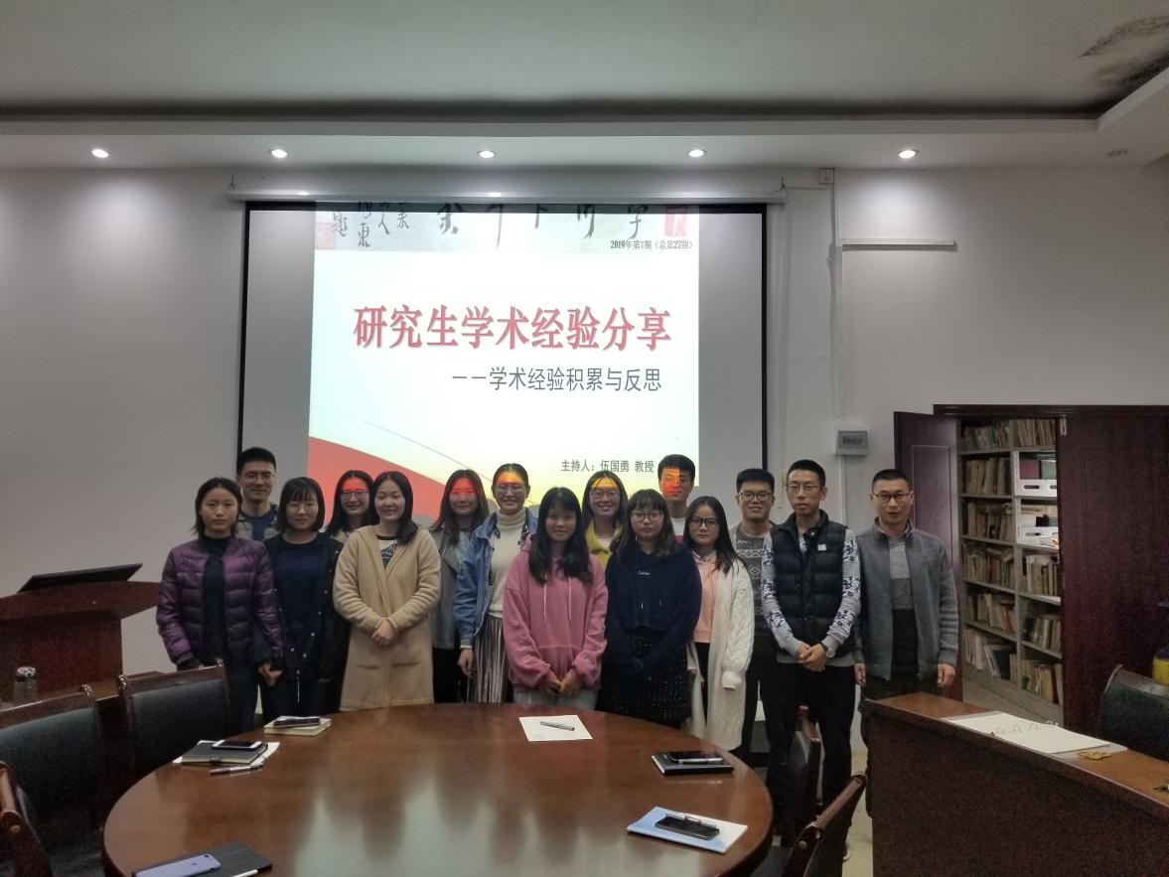

主持人：李浩鑫
文字编辑：任丽蓉
图片：张宝元 李浩鑫

